**江苏省仪征中学2022—2023学年度第一学期高一历史学科作业**

**第3课 秦统一多民族封建国家的建立**

班级：________姓名：________学号：________时间：________作业时长：20分钟

**一、选择题**

（ ）1．对于秦始皇的评价，后人众说纷纭。有学者认为：“这就是秦始皇的三大革命：称皇帝，反封建，大一统。革命的结果，是帝国制度取代了邦国制度，并延续了两千多年，影响极其深远。”据此，无法得出的选项是

A．秦朝开创的郡县制从根本上消除了地方与中央的对立

B．最高执政集团实现了权力的高度集中

C．“大一统”政体奠定了中国统一多民族国家的基本格局

D．君主专制制度对后世形成了长远影响

（ ）2.殷周时代可能已经有“中国"意识，但只有到秦汉建立统一帝国....一个初步统一的“中国"才真正形成。以下属于其形成原因的有

①民心所向，人民渴望统一 ②经济发展要求打破割据

③采取正确的方针，远攻近交 ④历代奏王的雄才大略

A. ①②③ B. ①③④ C. ①②③④ D. ①②④

（ ）3．为了控制辽阔的国土，秦始皇下令修建以咸阳为中心的交通工程。《史记·蒙恬列传》记载：“始皇……乃使蒙恬通道，自九原抵甘泉，堑山堙谷，千八百里”。蒙恬所通的“道”指的是

A．长城 B．直道 C．灵渠 D．五尺道

（ ）4.秦朝规定:皇帝自称朕、寡人等，皇帝发布的命令称制或诏，皇帝的印章称玺，帝母曰皇太后，嫡(妻)曰皇后。这些规定的目的是

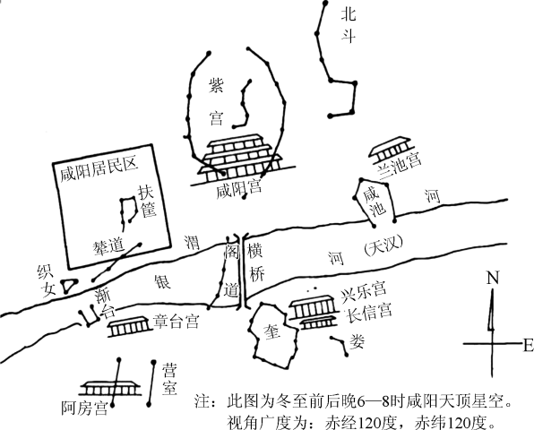A.规范人们的日常用语

B.维护皇帝的独尊地位

C.确保皇位的顺利继承

D.显示皇帝的与众不同

（ ）5. 秦灭六国后，通过一项巨大的建筑工程把咸阳建成万物的微观世界。新皇宫以北极星和北斗七星的“紫微宫”格局建立，矗立于宇宙中心。秦始皇此举的根本目的是

A. 安抚黎民

B. 追求享乐

C. 震慑诸侯

D. 强化皇权

（ ）6. “秦兼天下,建皇帝之号,立百官之职,不师古,始罢侯置守。太尉主五兵,丞相总百官,又置御史大夫以贰于相。设郡守、郡尉、县令等以统地方。”材料主要表明秦朝

A.创立官僚政治体制 B.监察体制正式形成 C.等级制度日趋固化 D.郡国并行体制终结

（ ）★7．顾炎武在《日知录》中谈到：“春秋时犹尊礼重信，而七国则绝不言礼与信……春秋时犹论宗姓氏族，而七国则无一言及矣……不待始皇之变天下，而文武之道尽矣。”这段文字可以用来论证

A．秦王赢政统一中国 B．春秋时宗法制度崩溃

C．秦制非一时一人之功 D．战国时期分封制瓦解

（ ）8.秦始皇在统一中国后的十余年内，前后进行了八次大规模的移民，共迁徙居民约106万户，达500多万人。当时的移民主要分两种情况，一种是迁豪富、强族于关中；一种是徙平民、罪吏于边境。此举

A．强化了关中的经济优势 B．有利于均衡全国人口的分布

C．旨在抑制土地兼并 D．促进了封建国家的统一

（ ）★9.统一度量衡是秦朝的重要措施，而《史记·秦始皇本纪》对此只有“一衡石丈尺”之语。秦始皇陵等处出土的秦权铭文载，公元前221年，秦始皇令丞相隗状、王绾“法度量则不壹（一致） 嫌疑者, 皆明壹之”。湖北省云梦县睡虎地出土的秦简记载:“县及工室听官为正(校准)衡石，毋过岁壹。”“衡石不正，十六两以上，赀(罚没)官啬夫一甲，盈十六两到八两,赀一盾。”由此可见

A. 文献记载缺乏可信度 B. 考古发现才能佐证历史

C. 史料不一致使历史存疑 D. 出土文物可印证补充历史

（ ）10.秦末农民起义，陈胜建张楚政权，“张楚”意为“张大楚国”。它极具号召力，其后赵、齐、燕、魏等地纷纷打着恢复六国的旗号举兵响应。“当始皇之世，是统一之初，六国的遗民，本来不服，而此时也无治统一之世的经验，不知天下安定，在于多数人有以自乐其生，以为只要一味高压，就可以为所欲为了"。下列选项对秦亡原因的分析不合理的是

A. 地方行政制度激化阶级矛盾 B. 缺乏治理大一统国家的经验

C. 受法家思想影响，施政暴虐 D. 原六国贵族与秦矛盾尖锐

**二、非选择题**

11. 众说秦始皇，对历史人物的看法往往仁者见仁智者见智，对秦始皇的评价即是—例

材料一：仁义不施而攻守之势异也。秦王怀贪鄙之心，行自奋之志，不信功臣，不亲士民，废王道而立私爱，焚文书而酷刑法，先诈力而后仁义，以暴虐为天下始。

——(汉)贾谊《过秦论》

材料二：三代至秦，混沌之再辟者也，其创制立法，至今守之以为利，史称其“得圣人之威”，周王道穷也，其势必变而为秦，举前代之文制，一切铲除之，而独持之以法。

——(明）张居正

材料三：在我看来，秦始皇是中国封建统治阶级中的一个杰出的人物。我说秦始皇是中国封建统治阶级中的一个杰出的人物，不是因为他是一个王朝的创立者，而是因为他不自觉地顺应了中国历史发展的倾向，充当了中国新兴地主阶级开辟道路的先锋，在中国历史上，消灭了封建领主制，开创了一个中央集权的封建专制主义的新的历史时代。” ——翦伯赞（当代马克思主义史学家)

请回答：

（1）上述材料中涉及了秦始皇哪些方面重要事迹?（2分）

★（2）材料三认为秦始皇"不自觉地顺应了中国历史发展的倾向”，谈谈你对当时“‘中国历史发展倾向的理解’”。（3分）

（3）三则材料分别对秦始皇作出了怎样的评价?为什么三则材料对秦始皇有不同的评价?（5分）